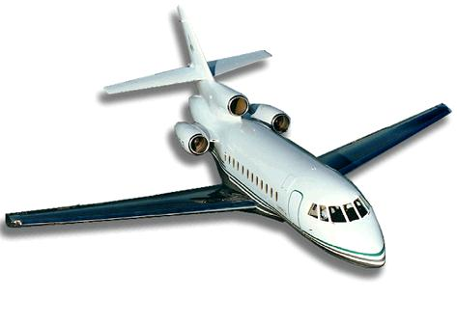
Program charter avion

De la  199 euro/pers  Durată  8 zile/ 7 nopţi  Plecări  -în fiecare Marţi -  Plecări din  u/  București  Avans la înscriere  25 euro / persoana  Util și practic  Specialitaţi culinare  Kos este insula care oferă plăceri gastronomice unice. Ȋn Kos se respectă bucataria mediteraneană - greacă, adică pește, legume, ulei de măsline și paste, în combinaţie cu reţete tradiţionale locale.  Bineînţeles, nu poate lipsi desertul pe bază de miere și vinul.  •Xinomyzithra, o supă locală cu brânză.  •Galomyzithra, un fel de brânză preparată din lapte de vacă.  •Krasotyri, care este o brânză unică, iute și care conţine vin.  •Sarsoymades - un desert local tradiţional cu miere.  •Loukoumades și xerotigana sunt snacksuri dulci prăjite.  Shopping: pe lângă magazinele de pielarie și blanuri, bijuterii și produse artizanale din ceramică, produse cosmetice pe baza de ulei de măsline, veţi găsi și magazine de îmbrăcăminte și încalţăminte ale caselor de renume.  Transportul local  Ȋn Kos transportul cu autobuzul este foarte bine organizat. Poţi vizita destinaţiile turistice cu bilete foarte ieftine. Ȋn capitala insulei poţi folosi autobuzele locale, iar pentru distanţe mai mari autobuzele KTEL. Rutele sunt foarte frecvente și staţia centrală de autobuze se află în centru, pe strada Cleopatra. Poţi vizita regiuni ca Mastichari, Saint Stefanos, Tigaki, Kefalos, Pyli, Asklipieion și Saint Fokas. | 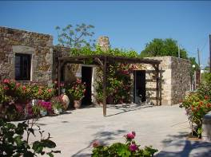  ZIUA 1 - Catre Kos…  Intâlnire în aeroport cu reprezentantul agenţiei pentru imbarcare în cursa spre Kos. Sosire în insula Kos și transfer la hotel pentru cazare.  ZIUA 2 - 7 Vă recomandăm urmatoarele excursii opţionale:  Turul Insulei Kos  Transfer de la hotel cu ghid profesionist. Ne îndreptăm spre Asklepieion pentru o vizită de aproximativ o oră (inclusă în preţ) apoi mergem spre pitoreasca așezare Zia (din Muntele Dikairos) unde ne vom putea plimba și lua o pauză de cafea. Trecem prin satele Pyli și Kardamena spre Kefalos. Vom lua prânzul într-un restaurant pe plajă din Golful Kamari (inclus în preţ). Ne întoarcem prin Antimachia și Mastichari înapoi la hotel. Turul durează între 5 și 7 ore.  Insula Kos noaptea  Plecare de la hotel spre orașul Kos unde veţi fi insoţiţi în faimosul “Bar Street”, într-un club de noapte sau Disco-Club din oraș.  Vizită la parcul acvatic Lido din Mastichari  Veţi fi insoţiţi la Parcul Acvatic Lido pentru înot și distracţie.  Kalymnos – Plati – Pserimos  Plecare în jur de ora 09:30 din portul Kos la bordul unui vapor din lemn (excursia până la Klymnos durează aproximativ 90 minute). Ajungem în pitorescul oraș din Kalymnos, Pothia, ne plimbăm de-a lungul portului, vizităm fabrica de bureţi unde vom vedea o demonstraţie despre cum se fabrică bureţii. Ne indreptăm apoi cu același vapor spre plajele nisipoase din Plati pentru înot iar la bord vom participa la un barbeque cu ouzo (inclus în preţ). Mai tarziu vom naviga spre golful Pserimos unde ne putem relaxa și vom ajunge in Kos în jur de ora 17:30. | Nissyros  Plecăm de la hotel spre Kardamena cu autocarul (aproximativ 45 minute) iar apoi cu vaporul spre Nissyros. Ajungem în Mandraki, facem o scurtă plimbare prin port înainte de a pleca cu minifurgonetele spre Vulcan (30 min.) unde vom coborî spre crater. Ne intoarcem la Mandraki, vizităm orașul idilic și vom lua prânzul într-o tavernă autentică. Opţional se vizitează Mănăstirea Panagia Spiliani apoi ne vom întoarce in Kardamena iar la hotel vom ajunge în jur de ora 18:00.  Bodrum  Ne imbarcăm din portul Kos pe un vas și plecăm în jurul orei 09:00 după verificarea pașapoartelor. Ȋn 25 minute ajungem în Bodrum (Alikarnassos). Dupa ce ajungem în Bodrum începem turul cu o mică oprire pentru fotografierea Morilor de Vânt, vizităm apoi Mausoleul (intrarea opţională) și teatrul antic, vom merge într-un centru comercial pentru o pauză de cafea. Urmează apoi prânzul la o tavernă și plimbări în oraș și în port. După controlul vamal vom pleca înapoi spre Kos la ora 16:00. Vom ajunge în Kos de unde vom fi transportaţi către hotel în jurul orei 17:00. Pașaportul este obligatoriu!  Ȋnot în ape termale  Plecare de la hotel spre Thermae pentru înot și plajă în apele termale terapeutice.  Seara Grecească  Se pleacă de la hotel la ora 18:30 cu autocarul spre pitorescul sat Zia. Ajungem în sat unde putem vedea și apusul soarelui. Cina se servește intr-un restaurant cu vedere panoramică asupra împrejurimilor, unde se servesc mancăruri grecești, vin de casă și suc de portocale (incluse în preţ), muzica live, dansuri tradiţionale grecești. Ne întoarcem la hotel în jurul orei 23:30.  ZIUA 8 – Din nou acasa...  Ȋn cursul zilei se realizează transferul la aeroport, pentru intoarcerea în ţară.  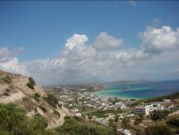

Insula Kos, insula lui Hipocrate (părintele medicinei), a fost binecuvântata cu un climat cald, peisaje magnifice, plaje încantatoare și însorite, câmpii fertile, dar și cu localnici foarte ospitalieri și o mulţime de situri arheologice.  Insula Kos face parte din grupul de Insule Dodecanese, fiind localizată chiar în inima acestui complex de insule, înconjurată de Marea Egee, între insulele Kalymnos (în nord) și Nissyros (în sud). Se intinde pe o suprafaţa de 290 km patraţi și are, 112 km de coastă și aprox 27.000 locuitori.  Este a treia insulă ca marime după Rodos și Karpatos și a doua insula după Rodos care atrage cei mai mulţi turiști (aprox 100.000), majoritatea fiind englezi, dar și germani, olandezi, ruși, polonezi. Farmecul specific al insulei, satele ei pitorești și plajele însorite încânta vizitatorul.  Peisajul natural este de o frumuseţe covârșitoare, siturile și monumentele antice, arhitectura specifică din Kos atrag un numar mare de vizitatori în fiecare vara, depașind de 2 sau 3 ori numărul locuitorilor. Această fermecatoare insulă a Greciei încânta privirea vizitatorilor cu forme de relief diverse - mare si munte - oferind o combinaţie unica de vechi și modern, locașuri de cult în stil ortodox, obiceiuri și tradiţii, precum și deliciile bucătăriei grecești.  Capitala insulei  Orașul îi impresionează imediat pe turiști prin imensele străzi pavate cu asfalt, dar integrate perfect în verdeaţă, prin numeroasele alei străjuite de arbori, totul arătând existenţa unui proiect urbanistic reușit. Cu multe atracţii turistice arheologice ce se regăsesc in apropierea orașului și cu străzile largi și drepte, Kos este ideal pentru a te plimba pe jos sau cu bicicleta, orașul fiind cunoscut chiar sub numele de “Orașul bicicletelor”. Magazinele, barurile, restaurantele, cafenelele, centrele de informaţii turistice vă permit să gasiţi tot ceea ce vă doriţi. Portul orașului este unic, pitoresc cu foarte multe bărci destinate excursiilor, yahturi și bărci pentru pescuit. La o distanţa mică de oraș, atât în nord cât și în sud (zona Lambis) sau în est (zona Psalidi) sunt amenajate plaje cu toate facilităţile, inclusiv sporturi de apă. Ȋn zona Psalidi se gasește singurul camping de pe insulă. | 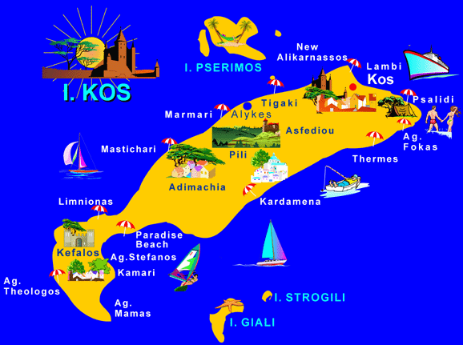  Plajele de pe insula Kos  Lambi este situată lângă orașul Kos, și se întinde pe o lungime de mai mult de 1 km. Plaja este foarte populară printre turiști, în special datorită apropierii de oraș și accesul la facilităţile acestuia.  Plaja Psalidi este situată foarte aproape de orașul Kos, la 3,5 km, pe drumul ce duce la Agios Focas și Therme.  Este o plajă cu nisip și pietricele, amenajată cu umbrele și șezlonguri, cu taverne și cu facilităţi pentru practicarea sporturilor acvatice.  Marmari este situată in partea de nord a insulei, la 15 km vest faţă de orașul Kos. Este o plajă lungă cu nisip, foarte populară printre turiști datorită frumuseţii sale.  Mastichari este situată în satul cu acelașii nume, la o distanţă de 22 km de capitală. Este o plajă exotică, cu nisip alb și apă turcoaz. Există și un port micuţ, de unde se organizează excursii către insula Kalymnos.  Tigaki se află lângă centrul comercial din Kos, la o distanţă de 10 km. Este o plajă foarte cosmopolită și foarte bine organizată. Este locul ideal pentru a practica "wind surfing" și se întinde pe o distanţă de 10 km lungime. Agios Fokas este una dintre plajele cele mai pitorești din Kos, deoarece combină într-un mod unic nisipul cu pietrele. Se află la o distanţă de 6 km, la sud de capitală.  Thermes este localizată la vest de capitală, la o distanţă de 8 km. Este populară pentru izvoarele termale, ideale pentru curele in reumatism si artrită.  *Orarul de zbor este informativ si poate suferi modificari. | Servicii incluse  Bilet avion cursă charter;  Transfer aeroport-hotel-aeroport;  7 nopţi cazare;  Masă în funcţie de hotelul ales.  Asistenta turistica.  Preţul nu include  Taxe de aeroport – 95 €/pers;  Asigurare medicală de călătorie și asigurare storno;  Taxele de intrare la obiectivele turistice;  Alte taxe și cheltuieli personale;  Programe opţionale.  Bine de stiut  Turiștii se vor prezenta la aeroport cu 2 ore înainte de plecare.  Fiecare pasager are dreptul la maxim două bagaje de cală cu o greutate totală de până la 20 Kg.  Aveţi dreptul la un singur bagaj de mână care nu poate depași 7 kg. Nu trebuie sa aveţi în bagajele dumneavoastră obiecte care ar putea pune în pericol siguranţa aeronavei sau a pasagerilor.  Orarul de zbor se poate modifica, astfel, el va fi comunicat cu exactitate înainte de plecare.  Clasificarea hotelurilor este data de autorităţile în domeniu din respectiva ţară.  Hotelurile menţionate pot fi înlocuite cu hoteluri similare fără a afecta tariful.  Agenţia își rezervă dreptul de a reordona programul excursiilor, în anumite situaţii speciale, cu respectarea în totalitate a serviciilor.  Agenţia nu face partaje la cazare  Formalitaţi  La frontieră este obligatorie deţinerea unei cărti de identitate sau pașaport valabil minim 6 luni.  Nu sunt obligatorii asigurarea medicală de călătorie și asigurarea storno, însă, agentia vă recomandă să le aveţi.  Pentru a putea ieși din ţară, copiii sub 18 ani trebuie sa indeplinească urmatoarele condiţii: să călătorească cu cel puţin un adult însoţitor, sa aibă asupra lor acordul ambilor părinţi (sau al părintelui care nu-i insoţeste) legalizat la notariat; adultul care îi insoţeste, în cazul în care nu este unul dintre părinţi, trebuie să aibă cazier judiciar pe care să îl prezinte la frontieră.  Clima  Clima este mediteraneană, cu ierni blânde și cu o temperatură medie de 31 grade Celsius în timpul verii.
  Compania aeriană:
  AEGEAN AIRLINES
  Orar de zbor:
  OTP-KGS // 17:15-18:45
  KGS-OTP // 09:30-11:10

KIPRIOTIS VILLAGE 4*+
-all inclusive-
www.kipriotis.gr
-Psalidi-

Complexul hotelier se bucură de o așezare avantajoasă nu departe de capitala Insulei Kos într-o locaţie plină de vegetaţie.
REDUCERE  de până la 25% la pachet  Oferta valabila pentru rezervari pana la 15.12.2014 | 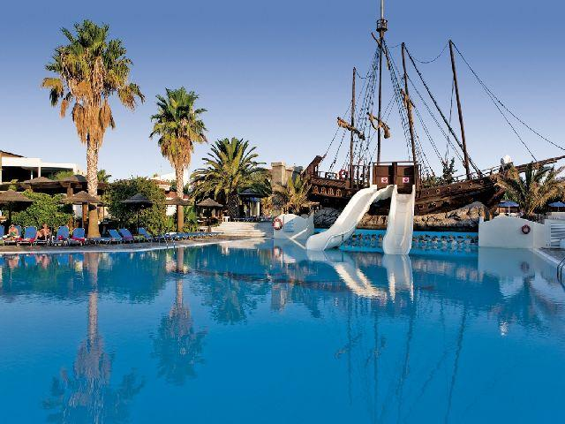
Locaţia Hotelul este situat pe frumoasa plajă din Psalidi, oferind o vedere spectaculoasă asupra mării Egee.
Facilitaţile camerelor: Hotelul deţine 651 de camere, apartamente spaţioase și frumos decorate, cu balcoane sau terase mari ce oferă o vedere frumoasă la mare, la piscină sau la gradină. Toate camerele sunt dotate cu aer condiţionat, baie cu uscător de păr, televizor satelit, frigider, telefon, facilităţi pentru prepararea cafelei și a ceaiului, balcon sau terasă.
Facilitaţile hotelului: acesta pune la dispoziţia turiștilor restaurant, acces internet, seif, baruri, 3 piscine, 2 piscine pentru copii, fitness, saună, tenis, baschet, teren de volei, mini fotbal, masă de tenis, billiard, scuba diving, jocuri electronice, coafor, internet corner, spălătorie.
Facilităţi pentru copii: loc de joacă, tobogane, miniclub, animaţie de zi și seara, baby-sitting.

Date plecare | STANDARD | FIRST MINUTE
Date plecare | Loc în DBL Twin GV | Loc în DBL Twin GV cu REDUCERE 25% aplicată, până la 15.12
02.06 | 567 € | 425 €
09.06 | 620 € | 465 €
22.09 | 665 € | 499 €
08.09, 15.09 | 736 € | 552 €
16.06, 23.06 | 766 € | 575 €
30.06, 25.08 | 869 € | 652 €
07.07, 25.08 | 900 € | 675 €
14.07, 21.07, 28.07, 04.08, 11.08, 18.08 | 930 € | 698 €
Reducere cazare în TPL/fiecare persoană |  | 20 €/ persoană
Supliment camera SGL – la cerere |  | 420 €
Supliment camera Frontal Sea View |  | 120 €/ persoană
Supliment camera Junior Suite / Maisonette |  | 100 €/ persoană
Reducere al 2-lea copil 2-12.99 ani cazare in camera Junior Suite / Maisonette cu pat suplimentar |  | 130 €
Supliment camera Family Room |  | 200 €/ persoană
Primul și al doilea copil 0-1.99 ani GRATUIT;
Un copil 2-12.99 ani plateste 150 euro transportul + taxe aeroport.
*Reducerile sunt valabile pentru plata unui avans de 25 euro/persoana la înscriere, diferenta de plata pana la 50% la 15.03.2015 si restul pana la 100% a se achita cu 14 zile inainte de plecare. Rezervările făcute în perioada de first minute/ early booking nu permit modificări de nume sau anulări. Reducerile se aplică doar la pachetul de bază, acestea nu se aplică la taxe sau suplimente
**Copiii care au gratuitate la cazare nu beneficiaza de pat separat.

HOTEL APOLLON 3*+
-all inclusive-
www.apollonhotels.gr
- Lambi-

Localizare: Hotelul Apollon este situat la 1 km distanţa de centrul orașului Kos, in zona Lambi și la numai 180 metri de frumoasa plaja Nea Alikarnassos.
REDUCERE  de până la 25% la pachet  Oferta valabila pentru rezervari pana la 15.12.2014 | 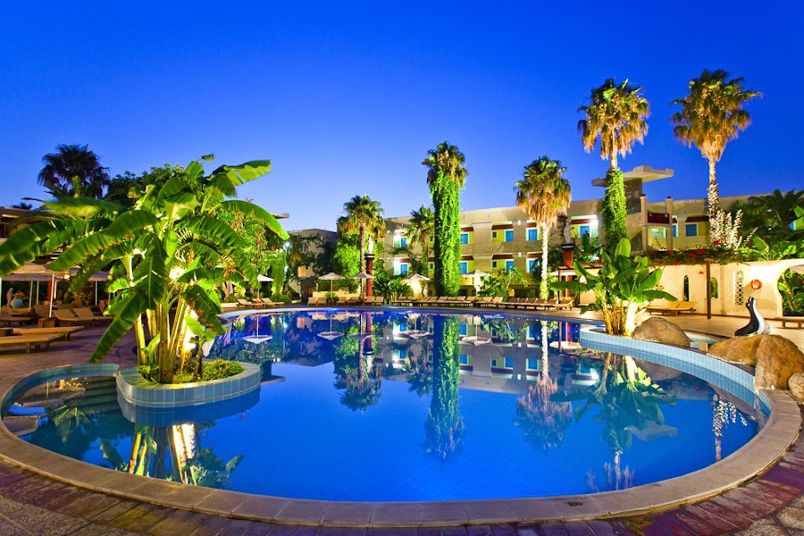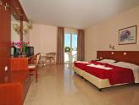
Ȋn apropierea hotelului sunt supermarketuri, iar în faţa hotelului este o staţie de autobuz ce vă oferă posibilitatea de a vizita insula cu mijloacele de transport în comun.
Facilităţile camerelor: Camerele hotelului sunt confortabile și spaţioase, dotate cu baie cu duș sau cadă, uscător de păr, telefon, televizor, aer conditionat, mini-frigider, balcon sau terasă.
Facilităţile hotelului: acest hotel ofera turiștilor acces internet, biliard, jocuri electronice, loc de joacă pentru copii, piscină, lounge, salon TV, inchirieri de mașini, biciclete, scutere, restaurant, snack-bar la piscină, teren de tenis.

Plecări | STANDARD | FIRST MINUTE
Plecări | Loc în DBL Superior | Loc în DBL Superior cu REDUCERE 25% aplicată până la 15.12
02.06 | 532 € | 399 €
22.09 | 556 € | 417 €
09.06, 15.09 | 566 € | 425 €
16.06, 08.09 | 600 € | 450 €
14.07, 21.07, 28.07 | 620 € | 465 €
23.06, 30.06, 30.06, 07.07, 11.08, 18.08, 25.08. 01.09 | 658 € | 494 €
Reducere cazare în TPL/fiecare persoană |  | 15 €/ persoană
Supliment SGL |  | 150 €
Reducere primul copil 6-11.99 si al 2-lea copil 2-11.99 ani cazare în cameră DBL cu pat suplimentar |  | 100 €
Primul si al doilea copil 0-1.99 ani GRATUIT;
Primul copil 2-5.99 ani plateste 150 euro transportul + taxe aeroport.

*Reducerile sunt valabile pentru plata unui avans de 25 euro/persoana la înscriere, diferenta de plata pana la 50% la 15.03.2015 si restul pana la 100% a se achita cu 14 zile inainte de plecare. Rezervările făcute în perioada de first minute/ early booking nu permit modificări de nume sau anulări. Reducerile se aplică doar la pachetul de bază, acestea nu se aplică la taxe sau suplimente

**Copiii care au gratuitate la cazare nu beneficiaza de pat separat.

HOTEL SOVEREIGN BEACH 4*
All Inclusive
www.sovereign-kos.com
-Kardamena-

REDUCERE  de până la 25% la pachet  Oferta valabila pentru rezervari pana la 15.12.2014 | 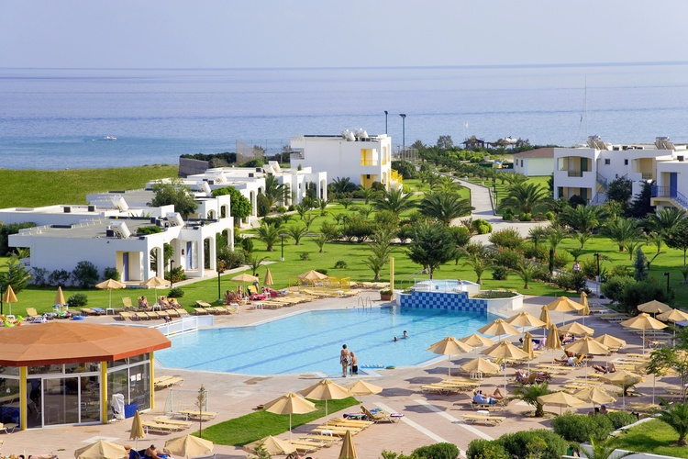

Localizare: Hotelul Sovereign Beach este un situat intr-o zona linistita, placuta, direct pe plaja de nisip, in insula Kos, la 2 km de centrul statiunii Kardamena.
Facilităţile camerelor: Toate camerele dispun de urmatoarele facilitati: telefon, frigider, baie cu dus sau cada, TV satelit, seif, canapea, aer conditionat. Majoritatea camerelor au vedere la mare.
Facilităţile hotelului: piscina in aer liber, piscina pentru copii, sala de fitness, sauna, jacuzzi, internet cafe, sala de jocuri, minimarket, miniclub pentru copii, restaurant in regim bufet, baruri, teren de tenis, darts, tenis de masa, polo pe apa, volei, sporturi pe apa, biliard.

Plecări | STANDARD | FIRST MINUTE
Plecări | Loc în DBL | Loc în DBL cu REDUCERE 25% aplicată până la 15.12
02.06 | 607 € | 455 €
22.09 | 625 € | 469 €
09.06, 15.09 | 665 € | 499 €
16.06, 08.09 | 699 € | 524 €
14.07, 21.07, 28.07 | 717 € | 538 €
23.06, 30.06, 07.07, 04.08, 11.08, 25.08, 01.09 | 753 € | 565 €
Reducere cazare în TPL/fiecare persoană |  | 15 €/ persoană
Supliment SGL |  | 215 €
Reducere al 2-lea copil 2-11.99 ani cazare în cameră DBL cu pat suplimentar |  | 70 €
Primul si al doilea copil 0-1.99 ani GRATUIT;
Primul copil 2-13.99 ani plateste 150 euro transportul + taxe aeroport.

*Reducerile sunt valabile pentru plata unui avans de 25 euro/persoana la înscriere, diferenta de plata pana la 50% la 15.03.2015 si restul pana la 100% a se achita cu 14 zile inainte de plecare. Rezervările făcute în perioada de first minute/ early booking nu permit modificări de nume sau anulări. Reducerile se aplică doar la pachetul de bază, acestea nu se aplică la taxe sau suplimente

**Copiii care au gratuitate la cazare nu beneficiaza de pat separat.

HOTEL THEONIA 3*
-Mic dejun-
www.theoniahotel.gr/en
-Kos-

Varianta ideală pentru a explora frumuseţile şi siturile arheologice din Kos Town.
REDUCERE  de până la 20% la pachet  Oferta valabila pentru rezervari pana la 15.12.2014 | 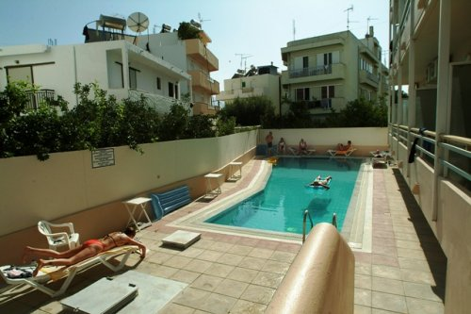
Localizare: Hotelul este localizat în capitala insulei Kos Town nu foarte departe de port.
Facilităţi hotel: Hotelul Theonia este un hotel de 2 stele care pune la dispoziţia turiştilor piscina, zona pentru mic dejun, recepţie 24 h, seif ( la cerere ), camera pentru bagaje, cafenea, bar, living cu TV, facilităţi inchirieri masini sau motociclete, mic dejun continental.
Facilităţi camere: In cele 48 de camere renovate in stil modern, pot fi cazaţi între 1, 2 sau 3 persoane. În camere turiştii vor avea aer condiţionat, televizor, telefon, radio, uscator de păr, balcon, baie privată, mini frigider.

Plecari | STANDARD | FIRST MINUTE
Plecari | Loc în DBL | Loc în DBL cu REDUCERE 20% aplicată, până la 15.12
02.06 | 249 € | 199 €
09.06 | 269 € | 215 €
22.09 | 294 € | 235 €
15.09 | 310 € | 248 €
16.06, 23.06, 30.06, 01.09, 08.09 | 349 € | 279 €
07.07, 14.07, 21.07, 28.07, 04.08, 11.08, 18.08, 25.08 | 369 € | 295 €
Reducere cazare în TPL fiecare persoană |  | 5 €/ persoană
Supliment SGL |  | 150 €
Reducere un copil 2-12.99 ani in camera Dubla cu 2 adulti |  | 40 €
Un copil 0-1.99 ani GRATUIT;

*Reducerile sunt valabile pentru plata unui avans de 25 euro/persoana la înscriere, diferenta de plata pana la 50% la 15.03.2015 si restul pana la 100% a se achita cu 14 zile inainte de plecare. Rezervările făcute în perioada de first minute/ early booking nu permit modificări de nume sau anulări. Reducerile se aplică doar la pachetul de bază, acestea nu se aplică la taxe sau suplimente

Prezentul program este parte integrantă a contractului de prestări servicii.

